目录
- 引言………………………………………………………………………
1
- 插值问题的提出、发展史及简单应用……………………
1
- 插值问题的提出………………………………………………………1
- 插值法的发展史………………………………………………………1
- 插值法的简单应用……………………………………………………1

- 几种插值法的定义…………………………………………………
2
- Lagrange插值…………………………………………………………2
1. Lagrange插值基函数………………………………………………2
2. Lagrange插值多项式………………………………………………2
- Newton插值……………………………………………………………2
1. 差商的定义…………………………………………………………2
2. Newton插值多项式…………………………………………………3
- Hermite插值………………………………………………………3
- 分段插值 ………………………………………………………………3
- 样条插值 ………………………………………………………………4

- 通过举例进行分析比较 ………………………………………4

- 例题 …………………………………………………………………4

- 分析结果………………………………………………………………8
- 几种插值法在MATLAB的实现 ………………………………8

1分段插值的MATLAB实现 ……………………………………………9
2 Hermite插值的MATLAB实现 ………………………………………9

3 拉格朗日插值的MATLAB实现 ………………………………………11

4牛顿插值法的MATLAB实现 ……………………………………………12

- 结束语 …………………………………………………………………13
参考文献 ……………………………………………………………………13

一、引言

近半世纪由于计算机的广泛使用和造船、航空、精密机械加工等世纪问题的需要，使插值法在理论上和实践上得到进一步发展，尤其是20世纪40年代后期发展起来的样条插值等，更获得广泛应用，称为计算机图形学的基础.

- 插值问题的提出、发展史及简单应用

（一）插值问题的提出
许多实际问题都用函数来表示某种内在规律的数量关系，其中相当一部分函数是通过实验或观测得到的.虽然在某个区间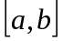上是存在的，有的还是连续的，但却只能给出上一系列点的函数值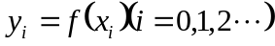，这只是一张函数表.有的函数虽有解析表达式，但由于计算复杂，使用不方便，通常也造一个函数表，如大家熟悉的三角函数表、对数表、平方根和立方根表.为了研究函数的变化规律，往往需要求出不在表中的函数值.因此，我们希望根据给定的函数表做一个既能反映函数的特性，又便于计算简单函数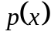，用近似.通常选一类较简单的函数（如代数多项式或分段代数多项式）作为，并使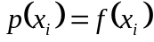对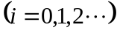成立.这样确定的就是我们希望得到的插值函数.
- 插值法的发展史
插值法是一种古老的数学方法，它来自生产实践.早在一千多年前的隋唐时期制定历法时就应用了二次插值，隋唐刘焯将等距点二次插值应用于天文计算.但插值理论都是在17世纪微积分产生以后才逐渐发展的，牛顿的等距节点插值公式及均差插值公式都是当时的重要成果.
（三）插值法的简单应用
在现代机械工业中用计算机程序控制加工机械零件，根据设计可给出零件外形曲线的某些型值点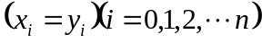，加工时为控制每步走刀方向及步数，就要算出零件外形曲线其他店的函数值，才能加工出外表光滑的零件.

- 几种插值法的定义

设函数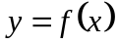在区间上有定义，且已知在点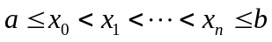上的值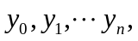若存在一简单函数，使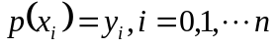成立,就称为的插值函数，点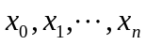称为插值节点.
- Lagrange插值
1. Lagrange插值基函数
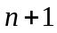个次多项式
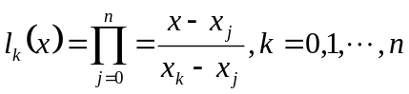
称为Lagrange插值基函数.
2. Lagrange插值多项式
设给定个互异点满足插值条件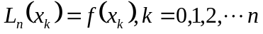的次多项式
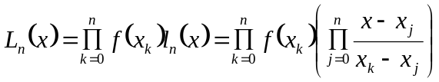
为Lagrange插值多项式.
设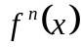在上连续，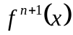在内存在，节点， 称 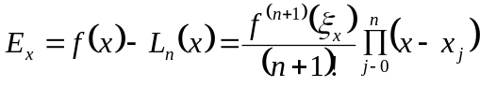
为插值余项，其中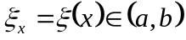
- Newton插值
1. 差商的定义
关于的零阶差商
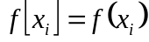
关于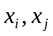的一阶差商
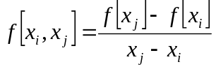
以此类推，关于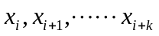的阶差商
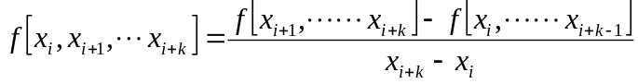
2. Newton插值多项式
设给定的个互异点得
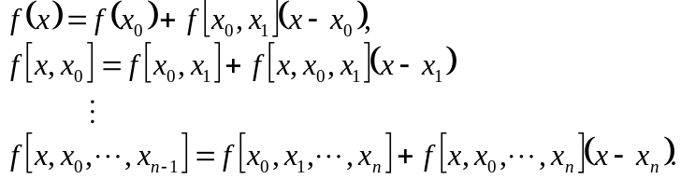
推导得
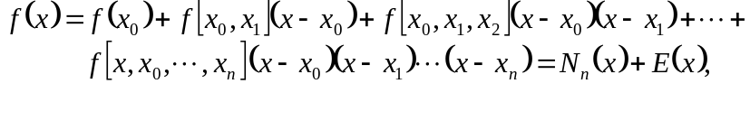
其中
为Newton插值多项式，
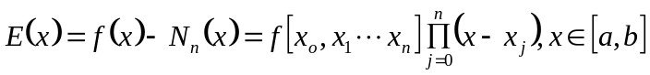
为插值余项.
- Hermite插值
设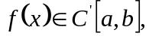已知互异点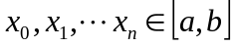及对应的函数值为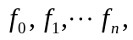导数值为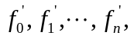存在函数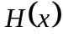满足条件：
- 是一个次数不超过3的多项式
则称为Hermite插值多项式.
三次Hermite插值多项式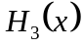：
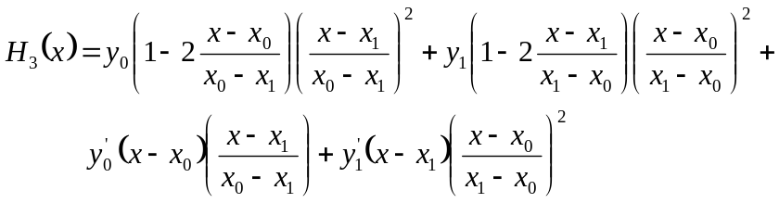
余项为:
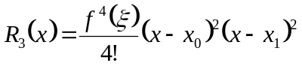
个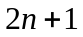次Hermite插值多项式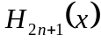及其余项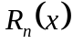分别为：
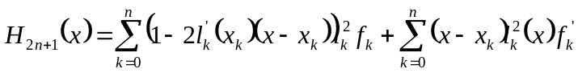 其中
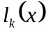是Lagrange插值基函数，
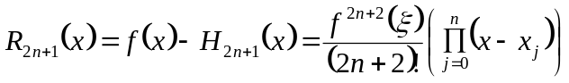，其中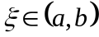且与有关.

- 分段插值
设在区间上给定个插值节点
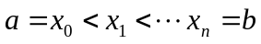
和相应的函数值记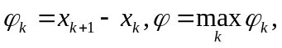求做一个插值函数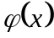，具有性质：
（1）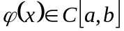；
（2）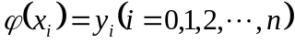；
（3）在每个区间内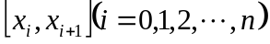上是线性函数.则称为分段线性插值函数.
- 样条插值
设在区间上取个节点
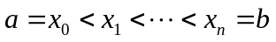
给定这些点函数值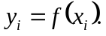
若函数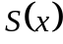满足条件：
①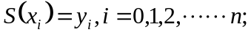
②在每个区间上是3次多项式；
③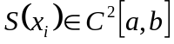；
取下列边界条件之一：
（ⅰ）第一边界条件 ：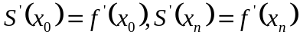；
（ⅱ）第二边界条件：或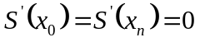；
（ⅲ）周期边界条件：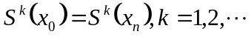称为3次样条插值函数.

cccc
五、几种插值法在MATLAB的实现
1分段插值的MATLAB实现
在MATLAB编辑窗口中输入
x=0:10;
y=1./(1+x.^2);
xi=0:1:10;
yi=interp1(x,y,xi,'linear');
t=0:0.1:10;
z=1./(1+t.^2);
plot(x,y,'p',xi,yi,t,z)
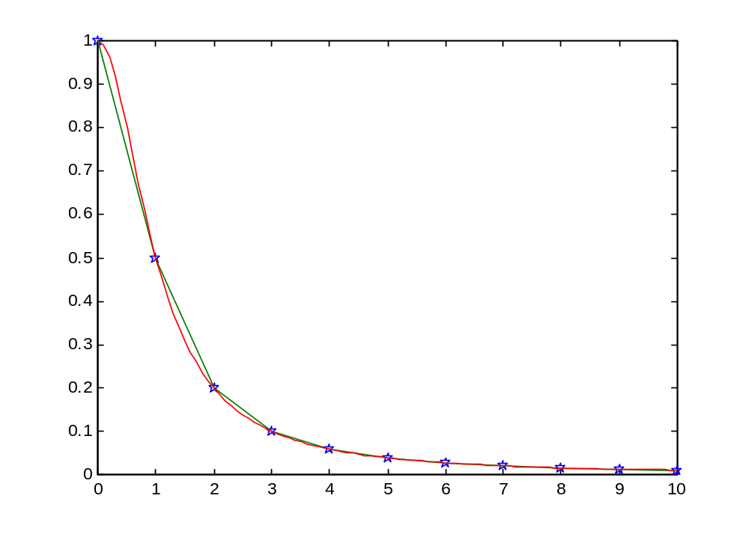
2 Hermite插值的MATLAB实现
在MATLAB编辑窗口中输入
x=[1,2];
y=[2,3];
y1=[0,-1];
f=Hermite(x,y,y1,1.5)
f=
2.625
运行程序时调用的Hermite函数如下：
function f=Hermite(x,y,y_1,x0)
syms t;
f=0.0;
if(length(x)==length(y))
if(length(y)==length(y_1))
n=length(x);
else
disp('y和y的导数的维数不相等！');
return;
end
end
else
disp('x和y的维数不相等！);
return;
end
for i=1:n
h=1.0;
a=0.0;
for j=1:n
if(j~=i)
h=h*(t-x(j))^2/((x(i)-x(j))^2);
a=a+1/(x(i)-x(j));
end
end
f=f+h*((x(i)-t)*(2*a*y(i)-y(i)-y_1(i))+y(i));
if(i==n)
if(nargin==4)
f=subs(f,'t',x0);
else
f=vpa(f,6);
end
end
End
3 拉格朗日插值的MATLAB实现
在MATLAB编辑窗口中输入
x=[-2,0,4,5];
y=[5,1,-3,1];
f=Language(x,y,-1)
f=
3.4286
运行程序时调用的Language函数如下：
function f=Language(x,y,x0)
syms t;
if(length(x)==length(y))
n=length(x);
else
disp('x和y的维数不相等！');
return;
end
f=0.0;
for(i=1:n)
l=y(i);
for(j=1:i-1)
if(j~=i)
l=l*(t-x(j))/((x(i)-x(j));
end;
for(j=i+1:n)
l=l*(t-x(j))/((x(i)-x(j));
end
f=f+1;
simplify(f);
if(i==n)
if(nargin==3)
f=subs(f,'t',x0);
else
f=vpa(f,6);
end
end
End
4 牛顿插值法的MATLAB实现
在MATLAB编辑窗口中输入
x=[1 1.2 1.8 2.5 4];
y=[1 1.44 3.24 6.25 16];
f=Newton(x,y,2.0)
f=
4
运行程序时调用的Newton函数如下：

function f=Newton(x,y,x0)
syms t;
f=0.0;
if(length(x)==length(y))
n=length(x);
c(1:n)=0.0;
else
disp('x和y的维数不相等！');
return;
end
f=y(1);
y1=0;
l=1;
for(i=1:n-1)
for(j=i+1:n)
y1(j)=(y(j)-y(i))/(x(j)-x(i));
end
c(i)=y1(i+1);
l=l*(t-x(i));
f=f+cc(i)*l;
simplify(f);
y=y1;
if(i==n-1)
if(nargin==3)
f=subs(f,'t',x0);
else
f=collect(f);
f=vpa(f,6);
end
end
end

六、结束语
总结：在条件有限情况下，构造固定的阶数的插值多项式可能会是一种简单的方案，当要反复计算逼近值时，最好用牛顿插值多项式；对于表格数据的常规插值，最好使用分段线性插值；如果插值总体平滑很重要，应该考虑运用三次样条插值或三次Hermite插值，同时表格数据构成函数的导数不存在时，最好使用三次样条插值.
参考文献
[ 1 ]李庆扬,王能超,易大义. 数值分析[M] . 武汉:华中科技大学出版社,1982.
[ 2 ]吴才斌. 插值方法[ J ] . 湖北大学成人教育学院学报, 1999 .
[ 3 ]徐萃薇,孙绳武. 计算方法引论[M] . 北京:高等教育出版社,2002.
[ 4 ]张德丰.MATLAB数值计算方法[M]. 北京：机械工业出版社，2010.1.

